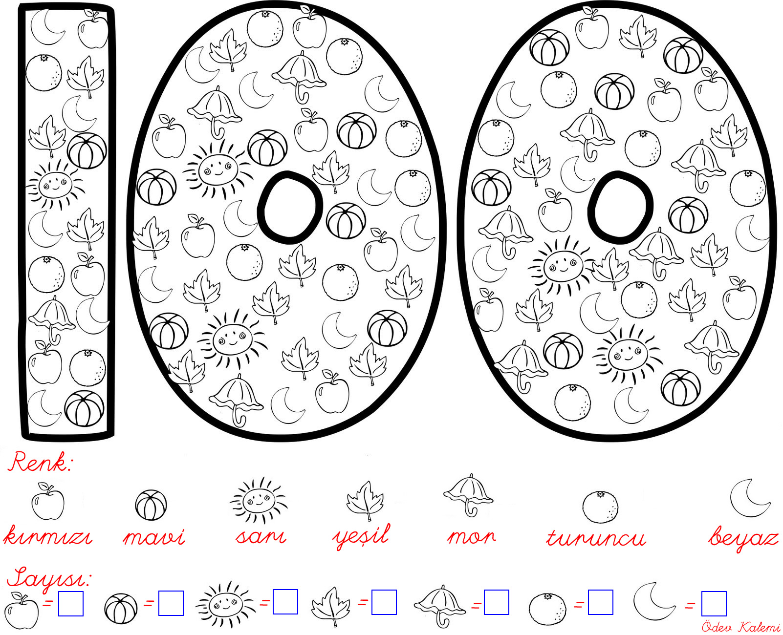
Okulda 100. günüm etkinliği. aşağıdaki varlıkları önce belirtilen renge boya, varlıkları sayıp yanlarındaki kutucuklara yaz.

